SUMÁRIO EXECUTIVO
AUDITORIA OPERACIONAL – TRANSPORTE ESCOLAR
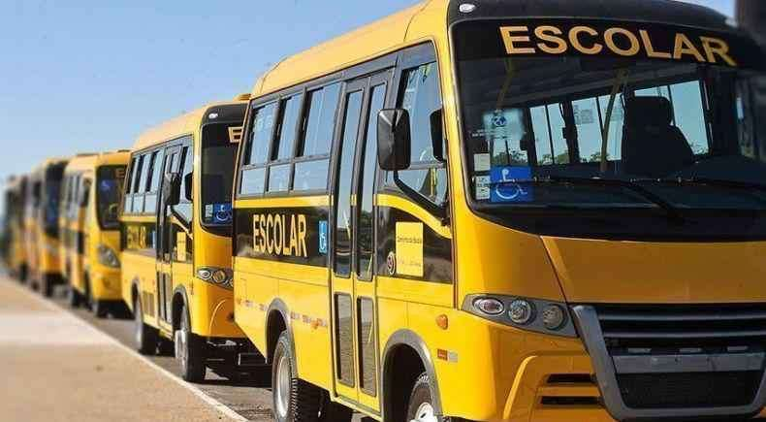
A política do transporte escolar está disposta na Constituição Federal de 1988, na Lei n° 9.394/1996 (Lei de Diretrizes e Bases da Educação Nacional - LDB), na Lei nº 8.069/1990 (Estatuto da Criança e do Adolescente – ECA), e na Lei nº 9.503/1997 (Código de Trânsito Brasileiro – CTB).
No âmbito do Estado de Goiás, a política é executada pela Secretaria de Estado de Educação, e a matéria é regulamentada pela Lei Estadual nº 14.556/03 e pelo Decreto Estadual nº 5.902/04.
A importância do transporte escolar foi externada também no Plano Estadual de Educação, nas estratégias 4.7, 5.18, 7.14 e 9.9, as quais visam garantir aos alunos da rede estadual de ensino um transporte escolar universalizado, de boa qualidade, seguro e com tempo de deslocamento reduzido.
Sendo assim, considerando que o transporte escolar pode impactar diretamente o aprendizado do aluno, e tendo em vista tratar-se de uma política fundamental para assegurar condições de acesso e de permanência dos estudantes no ambiente escolar, contribuindo, ainda, para assegurar o direito à educação básica universalizada e de qualidade, entendeu-se por necessária a execução de Auditoria Operacional com o intuito de avaliar as ações desenvolvidas pela Seduc para implementação da política do transporte escolar no âmbito do Estado de Goiás, bem como sua operacionalização.
Objetivo da Fiscalização
A auditoria teve como objetivo avaliar as ações promovidas pela Secretaria de Estado da Educação com vistas à oferta do transporte escolar de qualidade, ininterrupto e tempestivo aos alunos da rede estadual de educação, assim como realizar o acompanhamento e monitoramento das metas correlacionadas do Plano Estadual de Educação.
Para a obtenção das devidas evidências e constatações a metodologia adotada amparou-se, inicialmente, nos dados retirados da ferramenta eletrônica Goiás 360, da Seduc. Desse modo, o primeiro critério utilizado foi a segregação da prestação do serviço em execução indireta e direta.
Para a execução indireta, foi extraído o quantitativo de alunos que usufruem do serviço de transporte escolar, por regional, sendo selecionadas duas Coordenações Regionais de Educação (CRE), CRE-Inhumas e CRE-Goiatuba, as quais possuem o maior número de beneficiários do serviço de transporte (3.965 alunos), e o menor número de beneficiários no transporte escolar (202 alunos), respectivamente.
A partir da definição das CRE’s, foram classificados os municípios pertencentes à regional selecionada, utilizando como critério o quantitativo mínimo de 50% do total de alunos beneficiários do transporte escolar, em cada regional
No que tange a execução direta, para identificação do quantitativo de cidades que abrangem esta modalidade de prestação de serviço, bem como o quantitativo de alunos beneficiados, foram utilizadas as informações fornecidas pela Gerência de Transporte Escolar, Logística e Serviços, contidas na resposta à Requisição de Documentos nº 1/2019, associadas às pesquisas realizadas na ferramenta Goiás 360.
Dessa maneira, verificou-se que 16 cidades não assumiram a responsabilidade de parceria para a execução do transporte escolar, perfazendo o total de 2.599 alunos. Desse total, foram selecionados 50% dos municípios, adotando os critérios de distância geográfica e quantitativo de alunos. Importante destacar que o quantitativo de alunos correspondeu a 54,5% do total dos usuários do transporte escolar.
Principais achados do TCE-GO
Ao longo do trabalho foram identificados os seguintes achados:
a. Ausência de estratégia de planejamento por parte da Secretaria de Estado de Educação para implementação das ações de transporte escolar.
b. Fragilidade na avaliação e monitoramento das ações de transporte escolar por parte da Secretaria de Estado de Educação.
c. Não atendimento aos requisitos do Código de Trânsito Brasileiro e outros dispositivos legais.
d. Inadequação da prestação do serviço de transporte escolar.

Deliberações do TCE-GO
As deliberações do Tribunal foram no sentido de recomendar à Seduc:
a. Elabore o planejamento estratégico da Secretaria de Estado de Educação.
b. Finalize a elaboração do Regulamento e do Regimento Interno da Secretaria.
c. Promova o diagnóstico do Transporte Escolar no Estado de Goiás, baseado nas demandas e necessidades do público alvo, bem como nas especificidades de cada Município e rotas utilizadas, para dar suporte ao planejamento das ações de apoio ao serviço prestado.
d. Elabore planejamento específico, alinhado aos objetivos estratégicos da Seduc, e ao Plano Estadual de Educação, para implementação da política de transporte escolar.
e. Crie mecanismos de controle para avaliar e monitorar as ações e metas relativas ao transporte escolar do estado de Goiás.
f. Promova a articulação entre a Gerência de Transporte Escolar, Logística e Serviços e a Comissão de Acompanhamento e Monitoramento do Plano Estadual de Educação, com a finalidade de atuação conjunta voltada ao cumprimento das estratégias relativas ao transporte escolar, contidas no PEE.
g. Determine o cumprimento dos requisitos estabelecidos no Código de Trânsito Brasileiro e demais normativas do transporte escolar pelas empresas contratadas e pelos municípios aderentes ao Termo de Responsabilidade e Adesão.
h. Proceda a fiscalizações periódicas quanto às condições do transporte escolar, em especial quanto ao cumprimento dos requisitos estabelecidos no CTB e demais normativas do transporte escolar.
i. Cumpra o estabelecido nas legislações relativas ao transporte escolar, especificamente quanto à:
i.1. Disponibilização de veículos do transporte escolar devidamente equipados com cinto de segurança em número igual à lotação, conforme preceitua os artigos 105, inciso I e artigo 136, inciso VI, do Código de Trânsito Brasileiro.
i.2. Garantia do estado de conservação adequado dos veículos do transporte escolar, bem como atendimento ao tempo limite de uso, de acordo com a Portaria nº 727/2018-GP/DO do Detran/GO.
j. Realize estudo acerca da viabilidade em se disponibilizar monitores no interior dos veículos escolares, para acompanhamento dos estudantes e garantia da segurança dos passageiros.
k. Promova trabalho de orientação e conscientização, envolvendo alunos, pais, condutores de veículos escolares, Prefeituras e empresas contratadas, no intuito de esclarecer sobre os direitos e deveres de cada ator, abordando temas como o comportamento dos alunos dentro dos veículos escolares, as regras de segurança no trânsito abordando a importância da utilização do cinto de segurança, vedação ao transporte de caronas, e a importância da conservação dos veículos do transporte escolar.
l. Proceda a fiscalizações sistemáticas e periódicas quanto à prestação do serviço de transporte escolar.
m. Disponibilize veículos em quantidade suficiente a atender à real demanda de alunos que necessitam do transporte escolar, garantindo, ainda, que todos os alunos sejam transportados sentados, evitando a superlotação, em atendimento ao Código de Trânsito Brasileiro e à Portaria nº 727/2018-GP/DO do Detran/GO.
n. Replaneje as rotas escolares existentes, de modo a reduzir o tempo de permanência dos alunos no interior dos veículos, bem como sanar os problemas advindos da incompatibilidade entre os calendários estadual e municipal.
o. Promova ações de conscientização e fortalecimento da atuação das CRE's, visto que possuem papel preponderante nas ações do transporte escolar.

Benefícios esperados
a. Informações qualificadas para subsidiar o planejamento das ações, conforme as necessidades dos alunos e dos Municípios.
b. Melhoria no alcance dos objetivos propostos pela Secretaria; maior eficácia nas ações do transporte escolar.
c. Regulamentação dos setores da Secretaria de Educação, com o estabelecimento formal de competências e atribuições.
d. Maior racionalidade às ações da Seduc para o cumprimento da sua missão constitucional.
e. Melhoria no alcance dos objetivos propostos pela Secretaria.
f. Maior eficácia nas ações do transporte escolar.
g. Melhoria no gerenciamento das ações, de forma sistematizada, relativas ao transporte escolar.
h. Melhoria na gestão dos recursos destinados as ações de apoio ao transporte escolar, elevando a eficiência da ação.
i. Disponibilização de veículos do transporte escolar trafegando de acordo com as normas legais.
j. Melhoria da qualidade do serviço de transporte escolar ofertado.
k. Atendimento das demandas dos usuários do serviço de transporte escolar.
l. Garantia da segurança e conforto dos estudantes.
m. Garantia de assiduidade e pontualidade, contribuindo para o acesso e a permanência dos alunos nas unidades escolares escolas.
n. Cumprimento das normativas acerca do transporte escolar.
Acórdãos
Acórdão 687/2021 – Processo nº 201900047001145
Conselheiro Relator Saulo Marques Mesquita

